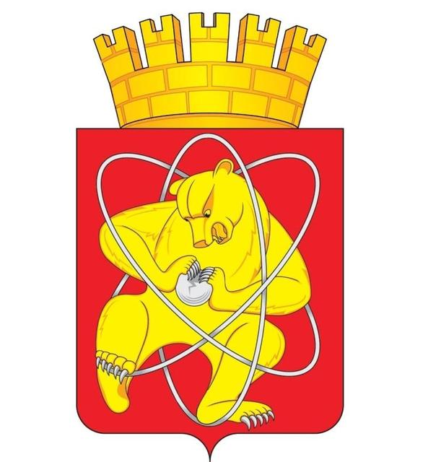

Муниципальное образование «Закрытое административно – территориальное образование Железногорск Красноярского края»

АДМИНИСТРАЦИЯ ЗАТО г. ЖЕЛЕЗНОГОРСК

ПОСТАНОВЛЕНИЕ

16.05.2019 № 1031
г. Железногорск

Об утверждении изменений № 4 в Устав Муниципального автономного учреждения дополнительного образования детский оздоровительно - образовательный центр «Орбита»

В соответствии с Федеральным законом от 27.11.2017 № 347-ФЗ «О внесении изменений в статьи 2 и 11 Федерального закона «Об автономных учреждениях» и статью 30 «Федерального закона «О внесении изменений в отдельные законодательные акты Российской Федерации в связи с совершенствованием правового положения государственных (муниципальных) учреждений», Уставом ЗАТО Железногорск, постановлением Администрации ЗАТО г. Железногорск от 01.10.2010 № 1528 «Об утверждении Порядка принятия решений о создании, реорганизации и проведении реорганизации, изменении типа, ликвидации и проведении ликвидации муниципальных учреждений, определения предмета и целей деятельности муниципальных учреждений, утверждения уставов и внесения в них изменений», протоколом заседания наблюдательного совета МАУ ДО ДООЦ «Орбита» от 26.04.2019,

ПОСТАНОВЛЯЮ:

1. Утвердить изменения № 4 в Устав Муниципального автономного учреждения дополнительного образования детский оздоровительно - образовательный центр «Взлет» (далее – МАУ ДО ДООЦ «Орбита») (Приложение).
2. Директору МАУ ДО ДООЦ «Орбита» (И.И.Ивановой):
2.1. В установленном законодательством Российской Федерации порядке представить в Межрайонную ИФНС России № 26 по Красноярскому краю на государственную регистрацию изменения № 4 в Устав МАУ ДО ДООЦ «Орбита».
2.2. Представить в КУМИ Администрации ЗАТО г. Железногорск копию листа записи Единого государственного реестра юридических лиц в пятидневный срок со дня получения вышеуказанного документа.
3. Управлению делами Администрации ЗАТО г. Железногорск (Е.В. Андросова) довести настоящее постановление до сведения населения через газету «Город и горожане».
4. Отделу общественных связей Администрации ЗАТО г. Железногорск (И.С. Пикалова) разместить настоящее постановление на официальном сайте муниципального образования «Закрытое административно-территориальное образование Железногорск Красноярского края» в информационно-телекоммуникационной сети «Интернет».
5. Контроль над исполнением настоящего постановления возложить на первого заместителя Главы ЗАТО г. Железногорск по жилищно-коммунальному хозяйству С.Е. Пешкова.
6. Настоящее постановление вступает в силу после его официального опубликования.

Глава ЗАТО г. Железногорск И.Г. Куксин

Приложение

УТВЕРЖДЕНЫ
постановлением Администрации
ЗАТО г. Железногорск
от 16.05.2019 № 1031

ИЗМЕНЕНИЯ № 4
в УСТАВ

МУНИЦИПАЛЬНОГО АВТОНОМНОГО УЧРЕЖДЕНИЯ
ДОПОЛНИТЕЛЬНОГО ОБРАЗОВАНИЯ
ДЕТСКОГО ОЗДОРОВИТЕЛЬНО-ОБРАЗОВАТЕЛЬНОГО
ЦЕНТРА «ОРБИТА»

Красноярский край,
ЗАТО Железногорск,
г. Железногорск

2019 год

- Подпункт 7) пункта 6.1.4.1 Устава изложить в новой редакции:
«7) по представлению директора Центра отчеты о деятельности Центра и об использовании его имущества, об исполнении плана его финансово-хозяйственной деятельности, годовой бухгалтерской отчетности Центра;».

- Пункт 6.1.4.2 Устава изложить в новой редакции:
«6.1.4.2. По вопросам указанным в подпунктах 1 – 4, 7 и 8 пункта 6.1.4.1 настоящего Устава, наблюдательный совет Центра дает рекомендации. Учредитель Центра принимает по этим вопросам решения после рассмотрения рекомендаций наблюдательного совета Центра.».

- Пункт 6.1.4.4 Устава исключить.

- Пункты 6.1.4.5 – 6.1.4.10 считать пунктами 6.1.4.4 - 6.1.4.9 соответственно.

